/Desc

**Анализ целевой аудитории авиалиний**

Авиаперевозки играют ключевую роль в современном обществе, соединяя людей, бизнесы и культуры по всему миру. Чтобы понять, как авиалинии могут лучше обслуживать своих клиентов и выявить основные точки боли, основываясь на которых можно предлагать клиентам новые решения, важно проанализировать целевую аудиторию авиалиний и на основе этого составить портрет типичного пользователя авиалиний.

**1. Основные аспекты целевой аудитории**

**Демографические характеристики**:

* **Возраст**: Целевая аудитория авиалиний разнообразна по возрасту

Самая многочисленная возрастная группа – молодежь.

Молодежь (25-34 года) – 27,5%

Работающие профессионалы (35-44 года) – 18%

Работающие профессионалы (45-54 года) – 19%

Пожилые люди (55+) – 14%

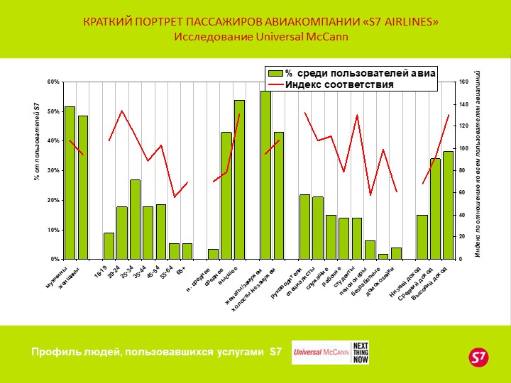

*\*по результатам исследования Universal McCann*

Приблизительно такие же сегменты отражены демографической статистике посещаемости сайта и приложения S7 Airlines

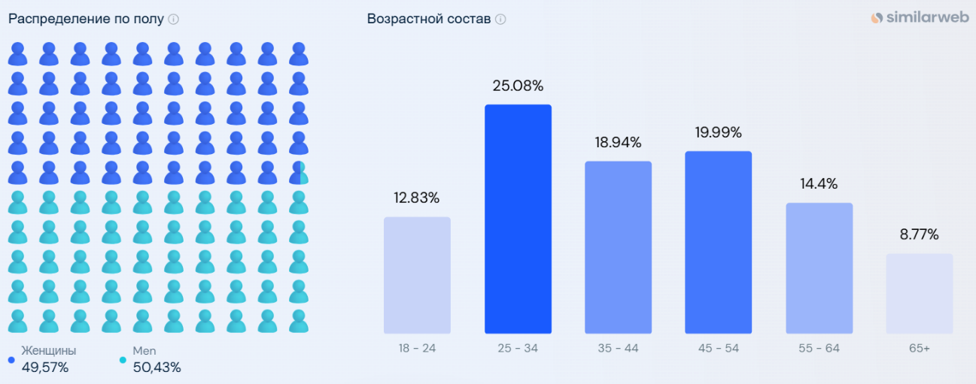

*\*по результатам исследования Similarweb*

* **Пол**: Пользователи авиалиний часто представлены обоими полами, с небольшим преобладанием мужчин (51%).
* **Социально-экономический статус**:

74% авиапассажиров имеют материальное положение выше среднего и высоким.

Однако существует и большая категория бюджетных путешественников, что ставит перед авиаперевозчиками задачу удовлетворить и эконом-сегмент, которому важно не потерять деньги из-за сложностей при планировании и дополнительных сборов

**Психографические характеристики**:

1. **Основные цели путешествий**: Основные причины включают деловые активности, путешествия на отдых, в том числе семейные поездки, а также прочие частные поездки, например, на учебные и культурные проекты, гостевые визиты. 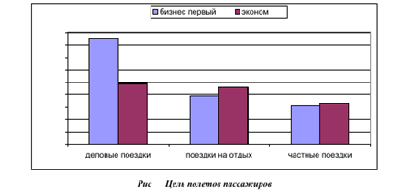
2. **Ценности и стиль жизни**: Открытость для всего нового, прогрессивность взглядов, ценят нестандартные решения (инновации), активные, готовые к переменам (придерживающиеся активного стиля жизни), постоянные пользователи соцсетей и мобильных сервисов

**3. Покупательские ценности**

* *Предпочитают комфорт и удобство, качественное обслуживание* (простор в креслах, возможность работы на борту, быстрое оформление на рейсах, отсутствие проблем при покупке и регистрации и т.д.)
* *Безопасность, надежность и пунктуальность*
* *Персонализированный сервис* (права и возможности выбора)
* *Ориентируются на скидки и акции*

**4. Покупательское поведение**

* *Огромное влияния онлайн-ресурсов* (активно используют интернет для поиска информации о рейсах, сравнения цен, прочтения отзывов и выбора лучшей авиакомпании)
* *Удобнее использовать мобильные приложения*
* *Чаще всего приходится покупать билеты ближе к дате вылета*
* *Стараются найти наиболее выгодное по цене и условиям предложение*
* *48% авиапассажиров пользуются багажом*

**5. Проблемы при пользовании авиалиниями/ Точки боли**

Пользователи авиалиний сталкиваются с несколькими проблемами:

* **Сложности с багажом и ручной кладью** – 32% пользователей

(непонимание требований и ограничений, несоответствие по весу и объему)

* **Частые задержки и отмены рейсов** – 25%

(потеря времени и средств)

* **Дополнительные сборы** - 23%

**(**внезапные сборы за багаж и дополнительные услуги)

* **Сложности при бронировании** – 17%

(недоступность мест, нестыковки с ценами, неожиданные сбои интерфейса сайтов/приложений.

*Путь клиента в формате CJM и портрет типичного представителя ЦА представлен в материалах по ссылке <https://miro.com/app/board/uXjVIMKW1zg=/>

/Idea

**Уникальное решение проблемы пользователей авиалиний**

* 1. **Проблема**

**Актуальность:**

Анализ целевой аудитории показал*, что одними из самых распространенных проблем пользователей авиалиний являются сложности с багажом и ручной кладью и дополнительными сборами за них.

**Потребители отмечают:**

1. Проблемы с размером и весом ручной клади и багажа
2. Непонимание требований и ограничений провоза в самолете
3. Проблемы с подбором подходящей одежды для точки назначения
4. Потеря или повреждение багажа
   1. **Потенциальные пользователи**

Наши основные потребители - это молодые люди (25-35 лет) и работающие профессионалы (35-55 лет) с доходом средним - выше среднего, которые активно пользуются мобильными приложениями, другими цифровыми сервисами для поиска информации и совершения покупок.

Потребители предпочитают комфорт в обслуживании, надёжность и пунктуальность сервисов, но ориентируются на скидки и выгодные предложения.

При совершении авиаперелетов постоянно берут ручную кладь и довольно часто пользуются багажом.

Точки боли клиентов:

·Сложности с багажом и ручной кладью (непонимание требований и ограничений, несоответствие по весу и объему)

·Частые задержки и отмены рейсов

·Дополнительные сборы (внезапные сборы за багаж и дополнительные услуги)

·Сложности при бронировании

* 1. **Решение**

Наше решение – бот-помощник **FlyPack S7.**

FlyPack S7 – это бот-помощник с применением AI, интегрированный в существующее приложение S7 (как super app), который поможет пользователю собраться для авиапутешествия, сформирует список вещей для поездки и проконтролирует их наличие в багаже, и избежать трудностей в плане осведомленности о правилах провоза.

**Основные функции нашего бота:**

1. Формирует список обязательных вещей

2. Рекомендует вещи в зависимости от длительности поездки, погодных условий и других факторов

3. Помогает с проверкой веса багажа (примерная оценка AI) и ограничений на провоз вещей

4. Дает рекомендации по оптимальному размещению вещей

4. Распределяет вещи, которые пригодятся в полете, в ручную кладь

5. Сохраняет индивидуальный список обязательных вещей для поездок с разными целями

* 1. **Существующие альтернативы**

Полноценной альтернативы продукту не существует. На данный момент пассажиры авиалиний могут узнать о соответствии своего багажа и ручной клади непосредственно в аэропорту. Сервиса, который сможет решить эту проблему, и дополнительно помочь со сбором обязательных для поезде вещей не существует

* 1. **Уникальность**

**Преимущества нашего продукта:**

1. Ускорение процедуры сбора вещей и регистрации
2. Избегание трудностей с перевесом и ограничениями
3. Клиенту надо будет меньше думать о том, что собрать в поездку
4. Уменьшается вероятность забыть что-либо из обязательных вещей
5. Повышается комфорт полета (ведь клиент взял в ручную кладь все необходимые вещи)